附件3
培训酒店周边情况及预订方式

（一）培训酒店周边情况
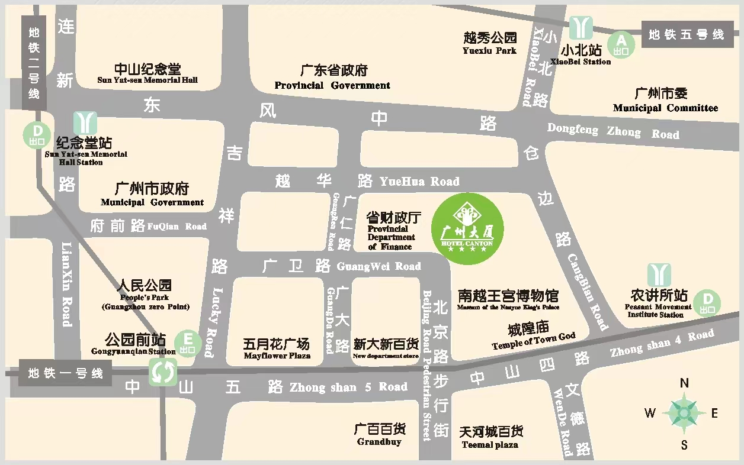
（二）培训酒店预订方式
可发送短信至酒店联系人韦惠敏15975515446（微信同号），短信内容为“融资担保财税培训班+单位名称+入住人姓名及电话+入住及退房日期+预定房型”，收到“预订成功”的回复短信即为预订成功，其他特殊情况可直接与酒店联系人电话咨询。

